Executive Summary
I temi di mobilità regionale in Toscana sono al centro dell’odierno dibattito socio-politico. In questo contesto, la Strada di Grande Comunicazione Firenze–Pisa–Livorno (SGC FI-PI-LI) è un’infrastruttura strategica: connette tre capoluoghi, sostiene rilevanti flussi di merci dirette ai porti e agli snodi autostradali e influisce sui tempi di percorrenza, sui costi logistici e sulla qualità della vita nelle aree servite. Le ipotesi di potenziamento oggi discusse — dalla terza corsia al miglioramento degli accessi, dall’adozione di tecnologie intelligenti alla promozione dell’intermodalità — comportano trade-off sociali, ambientali ed economici rilevanti. Essi si pongono in contrasto con altri scenari di sviluppo del territorio, legati alla promozione di una mobilità alternativa e pubblica. Per questo motivo, valutare non solo gli impatti tecnici ma anche le percezioni e le preferenze degli utenti, delle imprese e degli stakeholder locali è essenziale per progettare interventi di mobilità sostenibili e socialmente accettabili.
Il progetto SAMPLE, sviluppato nell’ambito della Convenzione tra Scuola Superiore Sant’Anna – Istituto di Management e la Camera di Commercio della Toscana Nord-Ovest, si è proposto di: (i) mappare le criticità percepite ed i desiderata degli stakeholder rilevanti della mobilità regionale; (ii) identificare le proposte di intervento e costruire scenari di mobilità coerenti; (iii) analizzare alcune determinanti attitudinali, comportamentali e socio-demografiche dell’accettabilità dei possibili scenari di intervento tra i cittadini e le imprese toscane; (iv) tradurre i risultati in implicazioni di policy concrete per la programmazione regionale.
La ricerca ha adottato un disegno misto quali-quantitativo articolato in fasi sequenziali. Nella fase esplorativa è stata condotta un’analisi sistematica della letteratura scientifica sulla mobilità, approfondendo in particolare gli aspetti ambientali, infrastrutturali e comportamentali. L’attenzione si è concentrata sul contributo della metodologia LCA (Life Cycle Assessment) alla valutazione ambientale delle alternative, sugli effetti dell’ampliamento della capacità stradale sulla domanda di traffico e sulle determinanti dei comportamenti individuali degli utenti. In questa fase è stato esplorato anche il paradosso di Braess (1968) secondo cui l’aggiunta di un nuovo collegamento stradale in una rete di trasporto, invece di ridurre i tempi di viaggio, possa paradossalmente aumentarli per tutti gli utenti a causa di scelte individuali orientate al sovra-utilizzo delle nuove infrastrutture. Gli obiettivi di questa prima esplorazione sono stati due: da un lato individuare domande di ricerca coerenti con le più recenti evidenze teoriche e contenutistiche, dall’altro analizzare le metodologie più adatte a comprendere e indagare gli aspetti di natura comportamentale.
Parallelamente, il gruppo di ricerca ha svolto interviste semi-strutturate faccia a faccia con gli stakeholder territoriali appartenenti alle amministrazioni regionali e dei comuni del territorio, aziende a partecipazione pubblica, imprese private e associazioni di categoria, selezionando i soggetti maggiormente coinvolti nelle dinamiche dell’asse FI-PI-LI. Sono state effettuate 14 interviste approfondite fino a raggiungere la condizione di saturazione informativa. L’obiettivo delle interviste è stata la ricostruzione delle principali caratteristiche e criticità locali della SGC FI-PI-LI, nonché comprendere e situare le evidenze della letteratura scientifica nel contesto di mobilità locale. I contenuti raccolti in questa fase hanno informato la costruzione di tre scenari di intervento per la mobilità regionale: BAU (interventi minimi / status quo), Potenziamento Stradale (potenziamento dell’infrastruttura stradale) e Potenziamento Contestuale (rafforzamento del trasporto pubblico, su gomma e rotaia, e misure per la mobilità sostenibile e l’intermodalità).
- BAU (Business as Usual): interventi di carattere manutentivo, logica di mantenimento dello status quo. Non avviene nessuna trasformazione strutturale dell’asse stradale, né di potenziamento del trasporto pubblico.
- Potenziamento Stradale: lo scenario prevede la realizzazione della terza corsia lungo il tracciato della FI-PI-LI, l’inserimento del pedaggio elettronico free-flow per mezzi pesanti, il potenziamento nodi e piazzole di sosta, con l’obiettivo ultimo di migliorare congestionamenti e sicurezza. Un simile intervento comporta tuttavia dei trade-off significativi legati a elevati costi di realizzazione, al consumo di suolo, agli impatti ambientali e alla lunga durata dei cantieri.
- Potenziamento Contestuale: in questo scenario si prevede un forte potenziamento delle principali alternative di trasporto pubblico, la realizzazione di hub intermodali, incentivi per l’intermodalità (i.e. integrazione bici e treno) e una piattaforma MaaS per mobilità regionale integrata e più sostenibile. Tuttavia, affinché tale evoluzione possa risultare pienamente efficace, è necessario un profondo ripensamento della mobilità regionale, capace di innescare cambiamenti comportamentali che potrebbero rivelarsi difficili da accettare.
Sulla base degli scenari sono stati somministrate 2 web-survey, a cittadini e a imprese. Sul fronte cittadini sono state raccolte 1995 risposte valide, mentre lato imprese sono state collezionate 134 risposte valide. L’analisi quantitativa dei dataset ha combinato statistiche descrittive, clustering per identificare profili omogenei, regressioni multivariate per stimare gli effetti parziali delle attitudini e delle caratteristiche socio-demografiche, e Propensity Score Matching (PSM) per stimare l’effetto di trattamento di singole variabili attitudinali/comportamentali sull’accettabilità degli scenari, al fine di isolare effetti di causazione.
I risultati del progetto hanno portato ad identificare dei profili distinti nella popolazione che propendono verso scenari differenti (Figura 1). I giovani con un grado di istruzione elevato (C1 e C4) favoriscono nettamente lo scenario Potenziamento Contestuale ed in special maniera le sue implicazioni per la collettività (accettabilità collettiva 72% C1-69% C4; utilità individuale 69 C1-68% C4) gli adulti di mezza età e di grado di istruzione più basso (C3) privilegiano il Potenziamento Stradale, particolarmente in termini di utilità individuale (accettabilità collettiva 65%; utilità individuale 68%); gli ultrasessantenni rimangono complessivamente meno favorevoli a tutti gli scenari, pur mostrando differenze di accettabilità meno marcate rispetto agli altri gruppi (Figura 1).
Per quanto riguarda l’analisi regressiva dei predittori attitudinali e comportamentali dell’accettabilità degli scenari, nel BAU hanno effetto positivo la fiducia nelle istituzioni (41%), la dipendenza dall’auto (8%), e l’attitudine ai trasporti pubblici (6%), ma risulta fortemente negativo l’effetto della preoccupazione per la sicurezza stradale (-14%), segnalando che molti percepiscono lo status quo come poco sicuro e richiedono interventi. L’accettazione dello scenario Stradale aumenta significativamente tra chi ha elevata dipendenza dall’utilizzo dell’auto (14%) e usa abitualmente la FI-PI-LI (8%), e si configura principalmente come utilità individuale percepita. L’accettabilità dello scenario Contestuale è trainata dalla propensione all’uso della bici (6%) e del trasporto pubblico (6%) e apertura al cambiamento (10%), mostrando forti effetti positivi anche su percezione di sicurezza (22%). Nel complesso, pertanto, non si evidenzia uno scenario che raccoglie consenso generalizzato: il BAU è generalmente meno preferito ed è vulnerabile alla critica sulla sicurezza stradale, mentre gli scenari Potenziamento Stradale e Contestuale rispondono a logiche specifiche, coerenti con pratiche e attitudini individuali differenti. L’impiego della tecnica di PSM, impiegata per isolare l’effetto medio singolo di ogni variabile attitudinale/comportamentale sugli outcome, ha permesso di confermare e rafforzare le suddette evidenze, dando maggiore rilevanza statistica alle relazioni individuate.
Lato imprese, si conferma l’assenza di una polarizzazione generalizzata, bensì si evidenziano in questo caso tendenze settoriali e dimensionali: lo scenario Stradale è preferito dal comparto industriale/manifatturiero (43,9%) e il suo gradimento aumenta all’aumentare della dimensione dell’impresa (nessun dipendente 33,33%; 250 o più 62,5%); lo scenario Contestuale è invece preferito nei settori del commercio (46,15%), dei servizi (38%), istruzione e sanità (45,5%), riscontrando successo in particolar modo nella piccola impresa (44,4%).
Figura 1: Panoramica dei principali risultati del progetto SAMPLE. Nota: i livelli medi di accettabilità ed utilità degli scenari sono stati convertiti in percentuali per facilità di lettura da un’originale scala Likert 1-7
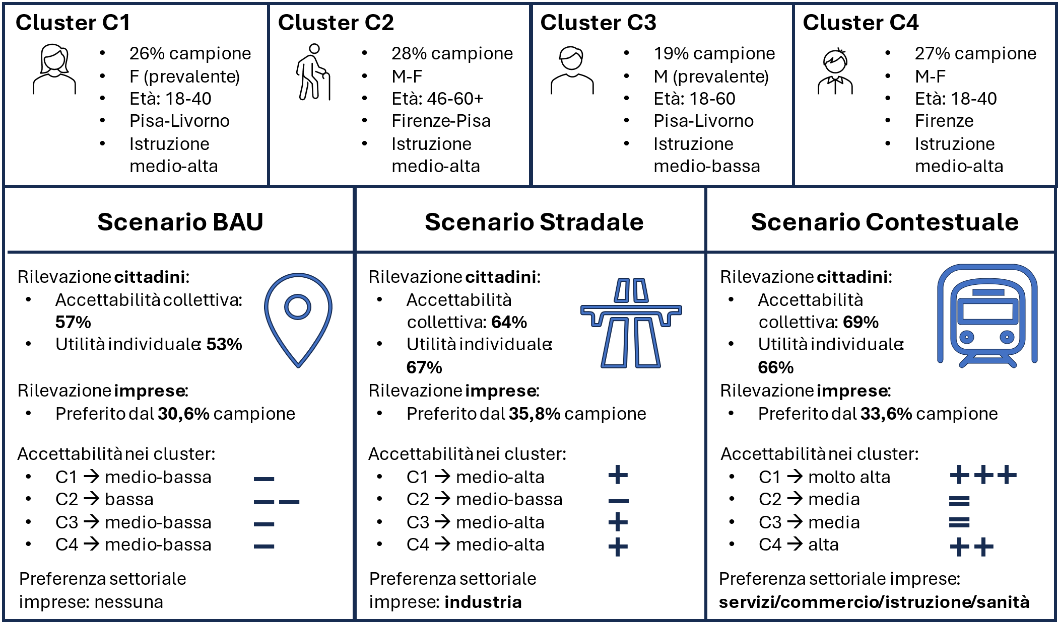
Dall’analisi emerge chiaramente come l’attuale assetto infrastrutturale non raccolga ampi consensi, soprattutto a causa delle preoccupazioni legate alla sicurezza stradale che rendono lo scenario BAU scarsamente accettato, facendo diventare quindi urgente l’intervento con misure concrete e sostanziali di potenziamento. Allo stesso tempo si assiste una dinamica generazionale significativa: i giovani mostrano una forte preferenza per il potenziamento Contestuale, mentre l’eventuale scelta di realizzare una terza corsia nella FI-PI-LI, pur sostenuta da parte significativa della popolazione più matura, comporterebbe tempi di realizzazione tali da non garantire benefici agli odierni promotori. Considerando che i giovani rappresentano gli elettori e gli utenti della mobilità di domani, risulta opportuno che le politiche pubbliche a lungo termine tengano conto in maniera prioritaria delle loro esigenze.
Inoltre, i risultati mostrano come lo scenario di potenziamento Stradale non riscontri un consenso generalizzato: se da un lato esso garantisce una chiara utilità individuale, dall’altro risulta divisivo sul piano collettivo e molto più rischioso rispetto al potenziamento Contestuale, a causa degli elevati costi sommersi e dell’impossibilità di riconvertire in futuro le infrastrutture realizzate. Il Contestuale, al contrario, si caratterizza per una maggiore modularità e flessibilità, consentendo margini di manovra superiori grazie a misure incentivanti quali: sconti tariffari, promozione dell’intermodalità tra bici e treno, hub di interscambio e sperimentazioni MaaS, che favoriscono atteggiamenti più propensi alla mobilità alternativa e sostenibile.
Infine, la scelta fra i due scenari appare strettamente intrecciata con il modello di sviluppo economico che la Regione Toscana intende perseguire. La riconversione verso un’economia della conoscenza, infatti, passa anche dalla capacità di offrire soluzioni di mobilità sostenibili: i cittadini con livelli più alti di istruzione mostrano una netta preferenza per il Contestuale e la disponibilità di un sistema di trasporti pubblici efficiente può contribuire a trattenere capitale umano qualificato, generando un circolo virtuoso di attrattività. Non a caso, lato imprese, i settori che sostengono lo scenario Contestuale sono quelli a maggior valore aggiunto — servizi, istruzione e sanità — mentre il comparto industriale, pur orientato allo scenario Stradale, non beneficerebbe necessariamente di un suo potenziamento, anche alla luce delle implicazioni del paradosso di Braess. Lo stesso settore, invece, potrebbe trarre vantaggi dal Contestuale attraverso la riduzione degli spostamenti privati, che favorirebbero il trasporto merci su gomma, e un migliore coordinamento tra le diverse modalità di trasporto.
Il presente studio si caratterizza per un approccio metodologico rigoroso, che combina strumenti qualitativi e quantitativi al fine di restituire un quadro articolato e robusto delle dinamiche in esame. L’integrazione di più prospettive ha permesso di cogliere tendenze significative e di fornire indicazioni utili a supporto della programmazione regionale. Al tempo stesso, è importante evidenziare alcune limitazioni che invitano a una lettura prudente dei risultati: il campione quantitativo, pur numeroso, non è stratificato né pienamente rappresentativo della popolazione toscana; l’analisi si basa su dati cross-sectional e su tecniche osservazionali che, sebbene rafforzino l’affidabilità delle inferenze, non eliminano del tutto il rischio di confondimento non osservato; inoltre, alcune evidenze settoriali devono essere considerate con cautela a causa della dimensione ridotta del campione imprese.

